LIV TRAVESÍA MUSEL – GIJÓN

Lunes 18 de agosto de 2008 a las 18:00 (3800 metros)

El plazo de inscripción finaliza el sábado 16 de agosto a las 12:00
No se admitirá ninguna inscripción pasada dicha hora

Inscripciones por email ciudaddegijon@telecable.es
(Licencia, nombre, apellidos, año nacimiento, club)

Recogida de gorros en el CONTROL hasta las 17:15
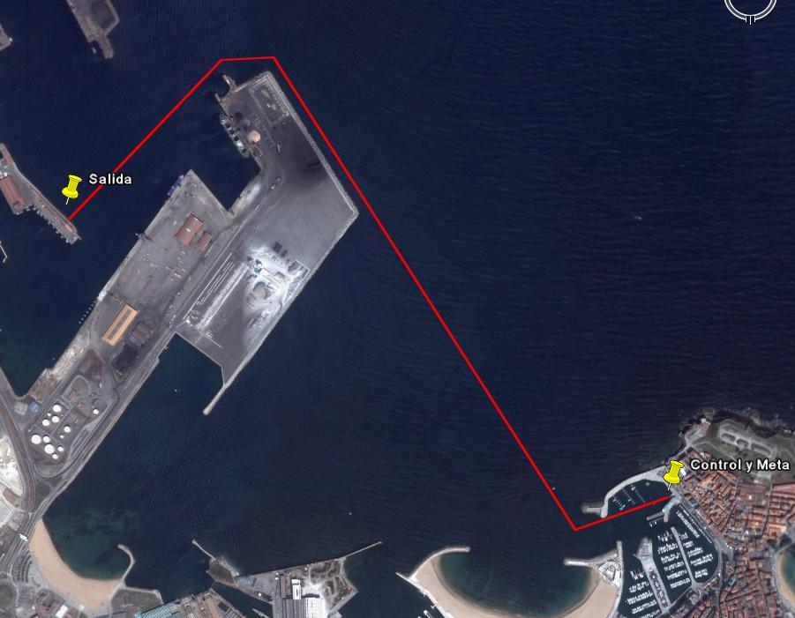
Traslado de nadadores hasta la SALIDA a las 17:30

